新 书 推 荐

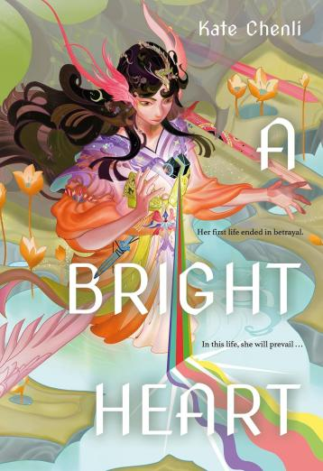
中文书名：《明亮的心》
英文书名：A BRIGHT HEART
作 者：Kate Chenli
出 版 社：Union Square Press
代理公司：Context/ANA/Conor
页 数：344页
出版时间：2023年10月
代理地区：中国大陆、台湾
审读资料：电子稿
类 型：青春文学
版权已授：波兰、俄罗斯

内容简介：

亲手为自己遭遇的谋杀复仇？一位才华横溢的年轻女性在这部讲述复仇、宫廷阴谋和浪漫的青春文学处女作中获得了第二次机会，灵感来自中国的民间故事与神话传说。

明心公主冰雪聪明，才智超群，不仅让三位王子相形见绌，而且最终帮助她的挚爱，仁，继承大统。但直到她倒在宫殿台阶上的血泊中，才意识到自己遭遇的背叛。弥留之际，明心绝望地恳求众神，乞求让时光倒流，给她一个改正错误的机会。

明心睁开眼睛，发现自己回到了两年前，她的祈祷应验了。她许下毒誓：绝不会让仁篡夺皇位，她也永远不会再爱上任何人。但明心公主此世的时间线发生了变化：一位拥有黑魔法的权贵正在威胁宇内和平，而仁对权力的渴望比明心预想得还要强烈。

明心与另一位王位争夺者，杰，结盟了。明心比任何人都清楚，绝对不要把自己的心交给一位贵胄。但宫墙之内，毒蛇盘踞，她和杰的组合经历磨难，变得强而有力。明心能再次学会信任他人，甚至爱上他人，并避免过去的灾难吗？

凯特·陈李(Kate Chenli)在这部精彩纷呈、高度原创的奇幻系列中带来了一位独特的青春文学女主角。

作者简介：

作为一名中国移民，凯特·陈李(Kate Chenli)格外珍视中国传统。她拥有电气和计算机工程硕士学位，但她最喜欢的向来是设计复杂的小说世界和角色，而不是设计复杂的软件。除了阅读和写作，她的热情是世界旅行（足迹已覆盖五大洲）。

媒体评价：

“巧妙的人物设计和引人入胜的悬疑情节，让读者全程保持参与感。一个新鲜而引人注目的声音。”
——柯克斯书评

“这是一部文笔生动、节奏适中的奇幻YA，以一位坚强的女主角为中心，她试图推翻一个古老的父权社会。”
——《出版者周刊》

“人物复杂而发达，童话般的浪漫故事仍然显示出平等的伙伴关系，以及超越第一印象的深思熟虑的信息。这本书将以浪漫、中国古代宫廷政治和魔法的完美结合吸引任何喜欢幻想的读者。”
——《书单》

感谢您的阅读！
请将反馈信息发至：版权负责人
Email：Rights@nurnberg.com.cn
安德鲁·纳伯格联合国际有限公司北京代表处
北京市海淀区中关村大街甲59号中国人民大学文化大厦1705室, 邮编：100872
电话：010-82504106, 传真：010-82504200
公司网址：http://www.nurnberg.com.cn
书目下载：http://www.nurnberg.com.cn/booklist_zh/list.aspx
书讯浏览：http://www.nurnberg.com.cn/book/book.aspx
视频推荐：http://www.nurnberg.com.cn/video/video.aspx
豆瓣小站：http://site.douban.com/110577/
新浪微博：安德鲁纳伯格公司的微博_微博 (weibo.com)
微信订阅号：ANABJ2002

